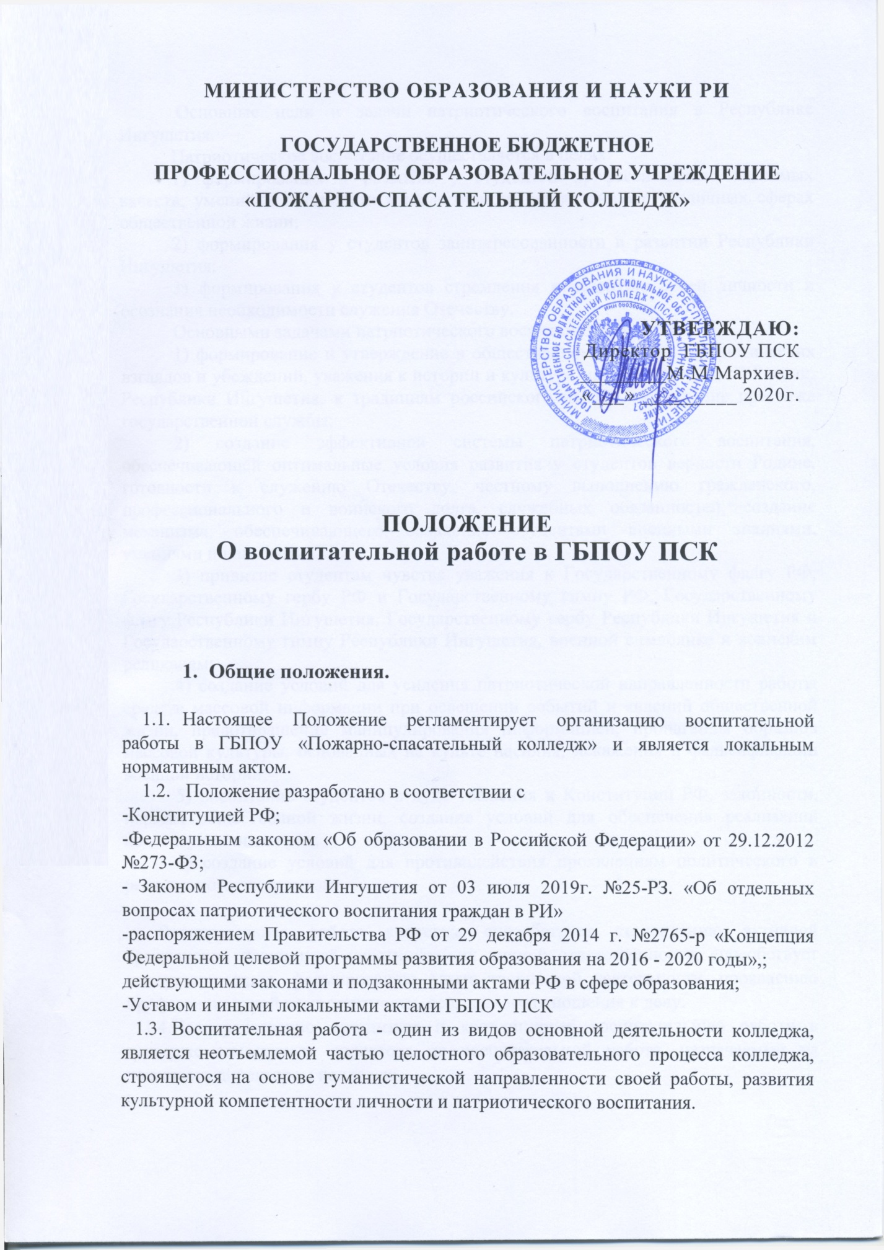

Основные цели и задачи патриотического воспитания в Республике Ингушетия.
Патриотическое воспитание осуществляется в целях:
1) формирования и развития у студентов профессионально значимых качеств, умений и готовности к их активному проявлению в различных сферах общественной жизни;
2) формирования у студентов заинтересованности в развитии Республики Ингушетия;
3) формирования у студентов стремления к развитию своей личности и осознания необходимости служения Отечеству.
Основными задачами патриотического воспитания являются:
1) формирование и утверждение в общественном сознании патриотических взглядов и убеждений, уважения к истории и культуре многонациональной России, Республики Ингушетия, к традициям российского народа, повышение престижа государственной службы;
2) создание эффективной системы патриотического воспитания, обеспечивающей оптимальные условия развития у студентов верности Родине, готовности к служению Отечеству, честному выполнению гражданского, профессионального и воинского долга, служебных обязанностей, создание механизма, обеспечивающего овладение студентами военными знаниями, умениями и навыками;
3) привитие студентам чувства уважения к Государственному флагу РФ, Государственному гербу РФ и Государственному гимну РФ, Государственному флагу Республики Ингушетия, Государственному гербу Республики Ингушетия и Государственному гимну Республики Ингушетия, военной символике и воинским реликвиям;
4) создание условий для усиления патриотической направленности работы средств массовой информации при освещении событий и явлений общественной жизни, предотвращение манипулирования информацией, пропаганды образцов массовой культуры, основанных на культе насилия, искажения и фальсификации военной истории;
5) воспитание студентов в духе уважения к Конституции РФ, законности, нормам общественной жизни, создание условий для обеспечения реализации конституционных прав;
6) создание условий для противодействия проявлениям политического и религиозного экстремизма.

Воспитательная работа колледжа способствует становлению активной гражданской позиции её участников, их личной ответственности, способствует самоутверждению, формированию опыта творческой деятельности, проявлению профессиональной компетентности, осознанного отношения к делу.
1.4.Непосредственно организует и координирует воспитательную работу в колледже заместитель директора по воспитательной работе, назначаемый на должность директором колледжа.

- ЦЕЛИ, ЗАДАЧИ И ФУНКЦИИ ВОСПИТАТЕЛЬНОЙ РАБОТЫ
- Главной целью воспитательной работы является формирование высоконравственной личности и специалиста, востребованного обществом, с учетом индивидуальности воспитуемого; компетентного, ответственного, свободно владеющего своей профессией и ориентированного в смежных областях деятельности, готового к постоянному профессиональному росту, социальной и профессиональной мобильности, стремящегося к саморазвитию и самосовершенствованию.
- Основными задачами воспитательной работы колледжа являются:
- повышение социального статуса воспитания в колледже,
- координация и укрепление взаимодействия всех участников
воспитательного процесса,
- оказание помощи семье в решении проблем воспитания: организация психолого-педагогического просвещения родителей, усиление роли семьи в воспитании детей,
- повышение профессионального управления воспитательным процессом,
- совершенствование содержания и механизмов нравственного, гражданско-правового, патриотического, художественного, эстетического, трудового и физического воспитания студентов,
- использование отечественных традиций и глубокого уважения к традициям многонациональной культуры, интернационализма и толерантности, современного опыта и инноваций в области воспитания,
- изучение основных социально-психологических потребностей и проблем студентов и педагогов, обеспечение сохранности контингента студентов,
- внедрение передового опыта образовательных учреждений в воспитательную работу колледжа,
- удовлетворение непрерывно растущих и изменяющихся требований потребителя в интересах формирования гармонично развитой, социально активной творческой личности,
- гарантия реализации социальных и личностных компетенций выпускников колледжа в обществе,
- и др.
- Функции воспитательной работы колледжа:
- определение концепции воспитательной деятельности колледжа, обеспечение стратегии её реализации,
- разработка программы и планов воспитательной работы на учебный год, другой нормативной и методической документации,
- координация воспитательной деятельности структур и подразделений колледжа,
- принятие и реализация решений, связанных с оптимизацией воспитательной среды и управлением системой воспитательной деятельности колледжа,
- определение наиболее эффективных форм, методов и способов организации воспитательной работы в колледже,
- формирование единого воспитательного пространства, единого воспитательного коллектива, организация творческого взаимодействия преподавателей и студентов по обеспечению развития воспитательной среды в колледже,
- разработка форм, методов и содержания воспитания, адекватных функциям колледжа и в соответствии с моделями специалистов, которые готовятся в колледже, а также используют возможности дополнительного образования,
- обеспечение необходимых условий для самореализации личности, поддержание и развитие учебно-творческих, социально-бытовых инициатив и инновационных идей преподавательского коллектива, не противоречащих Уставу колледжа,
- анализ и дача оценок воспитательной работе отдельных подразделений и общественных объединений колледжа, с учетом их традиций и возможностей,
- создание рабочих групп и оргкомитетов по организации и проведению воспитательных мероприятий в колледже и за его пределами,
- развитие многоуровневой системы профессиональной подготовки и переподготовки кадров, организующих воспитательную работу со студентами, родителями,
- участие в реализации системы внутриколледжного контроля в процессе воспитательной и внеучебной работы.

- СОДЕРЖАНИЕ, ОСНОВНЫЕ НАПРАВЛЕНИЯ И ПРИНЦИПЫ ВОСПИТАТЕЛЬНОЙ РАБОТЫ
- Воспитательная работа в колледже строится согласно личностнодеятельностному подходу.
Лично-деятельностный подход - это системный подход воспитательной работы.
Основными технологиями при личностно-ориентированном и системном подходах к воспитанию являются: коллективно-творческие дела (далее - КТД), тренинг-общение, шоу-технологии, групповая проблемная работа (диспуты, дискуссии, обсуждение ситуаций, разработка проектов), диалог «Педагог - воспитанник», создание ситуаций успеха и др.
- Основными направлениями воспитательной работы в колледже являются:
- планирование и координация работы всех участников воспитательного процесса,
- методическая работа с классными руководителями, преподавателями, молодыми специалистами, родителями и т.д. ,
- развитие студенческого самоуправления и совершенствования его информационно-правового обеспечения,
- воспитание образовательной самостоятельности студентов,
- развитие корпоративной культуры и создание единого информационного пространства студенческого сообщества,
- воспитание правовой культуры и законопослушного поведения студентов и профилактика правонарушений, алкоголизма, наркомании, табакокурения, формирование здорового образа жизни в студенческой среде, добросовестного отношения к труду и учебе, культурного уровня,
- воспитание творческой индивидуальности, инициативности личности, коллективизма, социализация личности,
- воспитание патриотизма и формирование активной гражданской позиции студента колледжа,
- воспитание конкурентно-способной личности, нацеленной на самореализацию и творчество,
- профилактика экстремизма,
- информационное обеспечение студентов по вопросам молодежной политики.
- Принципами, направленными на развитие социально-активной, образованной, нравственно и физически здоровой личности в современных условиях, являются:
- единство обучения и воспитания,
- субъектность,
- участие студентов в различных видах деятельности колледжа,
- социальное взаимодействие.
- В соответствии с подходами и принципами воспитания в колледже осуществляется подбор и совершенствование форм, методов и современных технологий воспитания.
- Воспитательные технологии - это одно из средств воспитания, последовательная деятельность людей, направленная на решение конкретных педагогических задач и состоит из системы педагогических приемов и техник; всегда имеет результат.
- В соответствии с функциями воспитательной деятельности используются следующие формы работы:
- индивидуальные (беседы, консультации, обмен мнениями, оказание индивидуальной помощи, совместный поиск решения проблемы и др.)
- групповые (творческие группы, органы студенческого самоуправления, диалоговые формы воспитания: дискуссии, диспуты, дебаты; мультимедийные презентации, проекты)
- коллективные (КТД: конкурсы, концерты, фестивали, акции, соревнования, походы, агитбригады и др.)
- Современные методы воспитания, используемые в колледже:
- Методы воздействия на интеллектуальную сферу;
- Методы убеждения через различные формы: беседа, дискуссия и др.;
- Методы воздействия на мотивационную сферу (стимулирование);
- Методы воздействия на эмоциональную сферу (внушение);
- Методы воздействия на сферу саморегуляции (методы коррекции);
- Методы воздействия на волевую сферу: развитие инициативы, уверенности в своих силах.

- УЧАСТНИКИ ВОСПИТАТЕЛЬНОЙ РАБОТЫ
- Общее руководство деятельностью воспитательной работы в колледже осуществляет директор, который:
- издает приказы и распоряжения по вопросам воспитательной работы;
- определяет основные направления политики колледжа в сфере воспитательной работы;
- организует взаимодействие с юридическими и физическими лицами,
органами власти в вопросах воспитания;
- осуществляет контроль за деятельностью участников воспитательного процесса,
- утверждает планы воспитательной работы,
- и др.
- Непосредственно организует и координирует воспитательную работу в колледже заместитель директора по воспитательной работе, который непосредственно подчиняется директору колледжа и:
- организует текущее и перспективное планирование воспитательной работы колледжа,
- обеспечивает воспитательный процесс в колледже,
- проводит воспитательную работу в колледже,
- обеспечивает использование и совершенствование методов организации воспитательного процесса и современных образовательных технологий,
- осуществляет контроль за качеством воспитательного процесса (тематический, персональный);
- организует воспитательную, методическую, культурно-массовую, внеаудиторную работу,
- оказывает помощь обучающимся в проведении культурно - просветительских и оздоровительных мероприятий,
- вносит предложения по совершенствованию образовательного процесса колледжа и управления им,
- отвечает за выполнение классными руководителями их обязанностей,
- организует просветительскую работу для родителей (лиц, их заменяющих),
- обеспечивает своевременное составление, утверждение, представление отчетной документации, локальных нормативных актов, регламентирующих воспитательную работу в колледже,
- выполняет иные функции в соответствии со своими должностными обязанностями.
- Методическое объединение классных руководителей (далее - МОКР) - является одним из органов системы управления воспитательным процессом колледжа, координирующим научно-методическую и организационную работу классных руководителей колледжа. Действует на основании положения о нём.
Его деятельность способствует изучению творческих основ воспитания, изучению и распространению передового опыта. Объединение создаёт методическую базу воспитательной работы, накапливает методические разработки классных часов и общественных мероприятий по общественной тематике, пополняет новыми разработками методическую копилку колледжа.
- Руководитель физвоспитания осуществляет воспитательную работу по здоровому образу жизни студентов в форме соревнований, кроссов, эстафет и других форм в соответствии со своими должностными обязанностями.
- Организатор-преподаватель ОБЖ осуществляет воспитательную работу по патриотическому воспитанию студентов в форме бесед, встреч, конференций, конкурсов и других форм в соответствии со своими должностными обязанностями.
- Руководители структурных подразделений, органы управления и самоуправления осуществляют воспитательную работу в соответствии с настоящим Положением, локальными нормативными актами колледжа, регламентирующими их деятельность, своими должностными инструкциями, в тесном взаимодействии с заместителем директора по воспитательной работе.
- Колледж в рамках воспитательной работы взаимодействует с социальными партнерами: проводятся встречи, диспуты и другие формы работы. Взаимодействие с социальными партнёрами строится на общественных добровольных началах, посредством заключения соглашений.

- ОРГАНИЗАЦИЯ ДЕЯТЕЛЬНОСТИ И ДОКУМЕНТООБОРОТ
- Заместитель директора по воспитательной работе разрабатывает План воспитательной работы колледжа в мае-июне текущего года на очередной учебный год. План утверждается директором.
Заместитель директора по воспитательной работе доводит утверждённый План до классных руководителей на совещании и обеспечивается его размещение на официальном интернет-сайте колледжа.
План хранится у заместителя директора по воспитательной работе в папке «Планы».
- Заведующие отделениями разрабатывают планы воспитательной работы отделений по специальностям в двух экземплярах. Планы разрабатываются в августе текущего года на очередной учебный год и утверждается заместителем директора по воспитательной работе.
Заведующие отделениями обеспечивают размещение планов на официальном интернет-сайте колледжа, один экземпляр плана передают заместителю директора по воспитательной работе, второй экземпляр хранят на возглавляемых ими отделениях в папках «Планы».
- В колледже ведется следующая документация по воспитательной работе:
- План и журнал работы классного руководителя (в соответствии с положением о классном руководителе колледжа);
- План о психологической работе в колледже (в соответствии с положением о психологической работе колледжа);
- План работы социального педагога (в соответствии с положением о социальной работе колледжа);
- План работы методического объединения классных руководителей (в
соответствии с положением о Методическом объединении классных руководителей);
- Раздел «воспитательная работа» в плане работы преподавателя, плане работы руководителя физического воспитания, план работы библиотеки, план работы актового зала как объекта культуры и др.;
- Анкеты, тестирования, отчеты (классные руководители, психолог, социальный педагог);
- Библиотека колледжа обеспечивает реализацию прав пользователей на свободный доступ к информации, свободное духовное развитие, приобщение к ценностям национальной и мировой культуры, а также научную и образовательную деятельность, представляет собой центр распространения знаний, духовного и интеллектуального общения, культуры.
- Отчёт о воспитательной работе колледжа за учебный год.
- Ответственность за разработку, ведение, размещение на официальном интернет-сайте, выполнение планов воспитательной работы несут руководители по направлениям деятельности.
- Заместитель директора по воспитательной работе осуществляет контроль за исполнением планов.
- Информационное обеспечение управления и организации воспитательной работы в колледже осуществляется в двух формах - устной (устные распоряжения, обмен мнениями на совещаниях, выступления и прочее) и письменной (приказы, плановая и отчетная документация, стенные газеты и прочее).
- Студенты могут получать интересующую их информацию о воспитательной работе колледжа у заместителя директора по воспитательной работе, в структурных подразделениях, органах управления и самоуправления, на стендах, сайте колледжа.

6.ВЗАИМОДЕЙСТВИЕ И ВЗАИМОЗАМЕНЯЕМОСТЬ
- Заместитель директора по воспитательной работе осуществляет свою работу совместно с директором и его заместителями, с заведующими отделениями, психологом, социальным педагогом, классными руководителями, председателями цикловых методических комиссий, преподавателями, Студенческим советом колледжа, воспитателем общежития, Студенческим советом общежития колледжа, учебно-воспитательными комиссиями, библиотекой колледжа.
- Колледж в процессе воспитательной работы взаимодействует с
другими общественными и государственными организации и учреждениями.
6.3. В период отсутствия зам. директора по ВР (командировка, отпуск, болезнь и пр.) его обязанности исполняет лицо, назначенное директором в установленном порядке, который приобретает соответствующие права и несет ответственность за надлежащее исполнение обязанностей, возложенных на него в связи с замещением.

7.ПООЩРЕНИЯ, ВЗЫСКАНИЯ, ОТВЕТСТВЕННОСТЬ
- За успехи, достигнутые в воспитательной работе, её участники могут быть поощрены директором по представлению заместителя директора по воспитательной работе следующим образом:
- объявление благодарности с занесением в личное дело;
- награждение почетными грамотами, дипломами;
- материальное стимулирование, премии и ценные подарки.
- За нарушение дисциплины участники воспитательной работы могут быть привлечены директором к дисциплинарной ответственности и на них могут быть наложены взыскания (предупреждения, выговор и др).
- Ответственность за качество воспитательной работы несет заместитель директора по воспитательной работе.

8. МАТЕРИАЛЬНОЕ ОБЕСПЕЧЕНИЕ ВОСПИТАТЕЛЬНОЙ РАБОТЫ В КОЛЛЕДЖЕ
- Материальное обеспечение воспитательной работы в колледже складывается из бюджетных и внебюджетных средств.
- Формы материального стимулирования воспитательной работы студентов отражены в Положении о стипендиальном обеспечении и других формах материального стимулирования и социальной поддержки студентов.
- Поощрение преподавателей и других сотрудников осуществляется на основании представлений руководителей структурных подразделений в соответствии с локальными нормативными актами колледжа.

9.ЗАКЛЮЧИТЕЛЬНЫЕ ПОЛОЖЕНИЯ
9.1. Настоящее Положение обязательно к применению для заместителя директора по воспитательной работе, заведующих отделениями, классных руководителей, воспитателя общежития, педагога-психолога, социального педагога, преподавателя-организатора ОБЖ, руководителя физ.воспитания, Студенческого совета колледжа, Студенческого совета общежития, Учебно-воспитательной комиссии и обучающихся в колледже, работников филиала.
9.2.Положение рассмотрено Общим собранием (конференцией) работников и обучающихся колледжа, согласовано Советом колледжа.
9.3.Положение вступает в силу с момента его утверждения директором ПСК и действует до замены на новое или отмены, вводится в действие приказом директора.
9.4.Ответственность за надлежащее исполнение требований настоящего Положения возлагается на директора колледжа.

Приложение №1
к Положению о воспитательной работе в
ГБПОУ ПСК

План воспитательной работы ПСК на /______учебный год

№  п/п | Мероприятие | Сроки  выполнения | Ответственные

Заместитель директора по ВР_______________

